Contratación Menor 2019CD-000022-CJCM

El Poder Judicial recibirá ofertas para la adquisición de CAJA DE MADERA PARA GUARDAR MUESTRAS Y ALMOHADILLA RECTANGULAR PARA CAMPO – Sección Bioquímica-
San Joaquín de Flores - Heredia, hasta las 10:00 horas del 7 de marzo de 2019.

Las ofertas pueden entregarse en sobre cerrado en la Recepción de la Administración de la Ciudad Judicial, sitio en el 2º piso del primer edificio de Patología, ubicado en San Joaquín de Flores- Heredia, del cementerio de San Joaquín 200 noroeste, para este caso es indispensable que en el sobre se especifique el nombre, cédula del oferente y número de contratación o bien puede por correo electrónico siempre y cuando el documento sea firmado digitalmente (compras_admcj@poder- judicial.go.cr), en este último caso se debe considerar que la capacidad máxima de envío por este medio en la institución es de 4 Megas.

1. Para consultas o aclaraciones:

El o la oferente puede comunicarse con Kattia Cordero Solano al teléfono 2267-1004 o al correo
compras_admcj@poder-judicial.go.cr

- Datos del o la oferente:

S
Nombre del o la oferente | Industrial Fire and Rescue Equipment S.A.
Cédula jurídica/cédula física | 3-101-310800
Nombre del o la representante legal | Eduardo González Arroyo
Número de teléfono | 2292-6802
Correo electrónico | notificaciones@ifrcr.com/ egonzalez@ifrcr.com
Medio oficial de notificación | notificaciones@ifrcr.com
Número de fax | 2292-9453
Nombre de la persona encargada del procedimiento | Eduardo González Arroyo
Número de teléfono de la persona encargada del procedimiento | 2292-6802
Dirección exacta de la empresa | 100 metros Este y 200 Norte de la clínica de la CCS Coronado

Entendemos el medio oficial de notificación

Todos los y las oferentes pueden presentar su oferta, aunque se encuentren inscritos o no en el Registro de Proveedores, pero será obligatorio que en su oferta se establezca el medio oficial para recibir notificaciones, una vez realizada la apertura de ofertas se les hará llegar un correo electrónico, en el cual se solicitará la validación del correo electrónico señalado en la oferta, esto en caso de que el mismo no se encuentra ya validado en el Registro de Proveedores.

La validación de correos electrónicos se realizará mediante el Sistema de Validación de Cuentas de Correo Electrónico, mismo que se podrá acceder a la dirección electrónica https://pjenlinea.poder-

judicial.go.cr/vcce.userinterface/ o ingresando a la página del Poder Judicial www.poder-judicial.go.cr a la opción "Trámites en Línea“ y luego a “Registro y Validación de la Cuenta de Correo para Recibir Notificaciones". Para cualquier duda o consulta sobre el trámite de validación de cuentas de correo electrónico deberá comunicarse con Claudia Rosales Sánchez al teléfono 2295-4243 o al correo electrónico crosales@poder-judicial.go.cr.

Si está inscrito o no en el Registro de Proveedores y el correo electrónico que se señala en la oferta como medio oficial de notificaciones no se encuentra validado, de igual forma éste será utilizado para hacer efectiva la notificación de toda documentación que se requiera en esta contratación. Por lo que será responsabilidad absoluta de la o el oferente de velar porque los medios de notificación que establece en su oferta como oficiales, se encuentren validados al momento de realizar la apertura de ofertas y durante el proceso del trámite de esta contratación, en caso de no definir un medio de notificación oficial se faculta a la administración para que automáticamente utilice como tal cualquier correo electrónico que se indique en la oferta.

- Requisitos de admisibilidad:

3.1 Indicamos en nuestra propuesta la marca y modelo ofrecido, así como demás características técnicas.
3.2 Cotizamos en la unidad de medida y presentación del artículo requerido según lo indicado en este pliego de condiciones.
3.3 Plazo máximo de entrega: 40 cuarenta días hábiles durante los cuales entregaremos los documentos de exoneración que interrumpen el plazo contractual de entrega
3.4 Garantía mínima: Se indica en cada línea.
3.5 Los precios cotizados son firmes y definitivos. El o la oferente debe incorporar en su oferta, todos los costos asociados al precio de cada uno de los artículos que está ofertando, por lo que NO serán admisibles aquellas ofertas que presenten precios unitarios no definitivos; es decir, precios a los cuales haya que agregarles costos adicionales asociados que el proveedor (a) no incorporó en forma individual en el precio ofertado en cada línea.

- Condiciones particulares de la oferta:

4.1 Vigencia de la Oferta: 25 días hábiles, a partir de la apertura de ofertas
4.2 Lugar de entrega del objeto contractual: Sección Bioquímica- San Joaquín de Flores –
Heredia. Coordinar con Xinia Barrantes al teléfono 2267-1051
4.3 El Poder Judicial tiene la facultad de adjudicar menor o mayor cantidad de unidades respecto a las solicitadas en este cartel.
4.4 El o la oferente debe cotizar en un solo tipo de moneda sea nacional o extranjera.
4.5 La comparación de precios se realiza en colones, para aquellos precios ofertados en moneda extranjera se aplicará el tipo de cambio de venta del dólar publicado por el Banco Central de Costa Rica el día de la apertura de ofertas.0
4.6 Los precios cotizados en dólares deberán detallar solamente dos decimales, en caso de ofertar con cuatro decimales se truncará a 2 decimales sin redondear.
4.7 Se debe indicar el precio unitario de acuerdo a la unidad de medida solicitada en el cartel. En aquellos casos, en que no se indique el precio unitario, se procederá a realizar el cálculo respectivo, a partir del monto total en letras.
4.8 La oferta se debe confeccionar sin impuestos, dado que el Poder Judicial está exento del pago de impuesto de ventas y consumo, de conformidad con el principio de inmunidad fiscal.
4.9 En el caso de existir descuentos, estos deben aplicarse de forma independiente, es decir en cada línea cotizada.
4.10 En la oferta, la información complementaria que pudiese acompañarla y fichas técnicas se deben presentar en idioma español, sin borrones ni tachaduras, legible. Cualquier error deberá salvarse mediante enmienda o nota debidamente firmada al final de la oferta. En caso de literatura u otros anexos en otros idiomas, se requiere que el o la oferente bajo su responsabilidad acompañe una traducción libre de su contenido.
4.11 Toda mención en el cartel de catálogos, nombres, marcas, modelos y especificaciones son de referencia,

por lo tanto se debe entender que puede ser suplido en forma equivalente, pero de calidad y especificaciones técnicas iguales o superiores a las señaladas en este pliego de condiciones.
4.12 En caso de que se presenten muestras, se aplicará lo estipulado en el art. 57 del Reglamento de la Ley de Contratación Administrativa. No se admitirá la referencia de muestras que correspondan a otros concursos y que se encuentren en custodia de la Administración en virtud de contrataciones anteriores o pendientes de finiquito.
4.13 Quienes participen en este proceso de contratación deben observar y ajustarse a lo indicado en los documentos adjuntos denominados Oferta económica y especificaciones técnicas, Apartado declaraciones juradas y Apartado condiciones generales.
Adicionalmente deben ajustarse a lo estipulado en la Ley de Contratación Administrativa y su Reglamento, Reglamento Especial para la Promoción de las PYMES en las Compras de Bienes y Servicios de la Administración, Ley de impuesto sobre la renta, Reglamento para las Operaciones Cambiarias de Contado.
4.14 Para el caso de ofertas en consorcio, el consorcio y sus integrantes deberán sujetarse las estipulaciones contempladas en este cartel, y a las regulaciones específicas contempladas en el Reglamento a la Ley de Contratación Administrativa para esta forma de participación. Asimismo, en la oferta deberá señalarse a nombre de quien deberá efectuarse el pago en caso de resultar adjudicatarios y acompañar el respectivo acuerdo consorcial firmado digitalmente, que cubra al menos los aspectos estipulados en el artículo 75 del citado Reglamento.
4.15 Este pliego de condiciones está disponible en la página web del Departamento de Proveeduría
https://www.poder-judicial.go.cr/proveeduria. En el apartado de Contrataciones disponibles.
4.16 La propuesta de las declaraciones juradas que debe adjuntarse a la oferta se encuentra en el Apartado 1 de este pliego de condiciones.
4.17 No se autoriza la presentación de ofertas en forma conjunta.
4.18 No se aceptarán ofertas que requieran el pago anticipado.
4.19 El medio oficial para la recepción de recursos de revocatoria será de forma física presentado el documento original o por correo electrónico, presentando el documento firmado digitalmente, en caso contrario se brindará el plazo de un 1 día hábil después de recibido el recurso para que se remita el documento original o con la firma válida para su admisibilidad en caso de ser electrónico, según se establece en el art. 187 del Reglamento a la Ley de Contratación Administrativa y art. 8 y 9 de la Ley N° 8454 “Ley de Certificados, firmas digitales y documentos electrónicos”.
4.20 De conformidad con el Decreto Ejecutivo 33111-MEIC del 6 de abril de 2006 “Reglamento a la Ley de Fortalecimiento de las PYMES”.Ley No.8262 del 2 de mayo de 2002 y la Ley de Incentivos para la Producción Industrial. En caso de que la empresa oferente sea PYME, deberá presentar en la oferta una certificación emitida por la Dirección General de la Pequeña y Mediana Empresa del Ministerio de Economía, Industria y Comercio en la que se demuestre que la oferente cuenta con la condición de PYME de producción nacional en el producto o servicio específico que se está contratando, la cual debe estar vigente a la apertura de ofertas, adicionalmente se deberá de indicar si se es PYME de industria, servicio o comercio (en el caso de las ofertas que se presenten en consorcio, bastará con que uno de sus miembros demuestre que es PYME en el bien o servicio que se contrata, para lo cual deberá presentar dicha certificación vigente a la apertura de ofertas).
4.21 En ningún caso se aceptarán referencias de sitios de Internet o página web para lograr la completitud de la oferta.
4.22 Para aquellos oferentes interesados en participar en esta contratación, se comunica que deberán acatar todo lo establecido en la Circular N° 158-2016, denominada “Guía de conducta para las empresas proveedoras de bienes y servicios al Poder Judicial”, la cual está disponible en la https://www.poder-
judicial.go.cr/proveeduria, en “Consultas y Servicios”, apartado de Información de interés para los
proveedores.

Industrial Fire and Rescue Equipment S.A

5. Oferta económica y especificaciones técnicas
Contratación Menor 2019CD-000022-CJCM
Línea | Cantidad | Unidad de Medida | Descripción del bien | Precio Unitario ofrecido | Precio Total Ofrecido
4 | 2 | Unidades | ALMOHADILLA RECTANGULAR PARA CAMPO  Almohadilla rectangular para campo igual a EZID 300, Sichie. Nota se requiere esta marca ya que es la única que ha cumplido con los requerimientos técnicos para la toma y preservación de huellas digitales.  Garantía: 12 meses. | $84.46 | $168.92
 |  |  |  | Precio total | $168.92
 |  |  | Es importante indicar que tanto la facturación electrónica como la Oferta debe emitirse a nombre de: CORTE SUPREMA DE JUSTICIA - PODER JUDICIAL | Precio Total Oferta en letras: Ciento sesenta y ocho dólares con 92/100

Requiere exoneración de impuestos de nacionalización
Se solicitará exoneración para todos los impuestos que afecten estos ítems.
Marque con una X: Si ( x ) No ( ) Observaciones:
 El y la oferente deberán indicar un único plazo de entrega el cual se verá suspendido al momento en que el adjudicatario haga la entrega de todos los documentos requeridos para el trámite de la exoneración y seguirá contando a partir del día hábil siguiente en que la Administración entregue al contratista la nota de exoneración debidamente aprobada por el Ministerio de Hacienda. Se aclara que cuando el adjudicatario o adjudicataria requiera que se endose la factura o la guía de transporte y se deban firmar cesiones de derecho, las mismas deberán adjuntarse a los documentos presentados para el trámite de exoneración, con el fin de que una vez listo dicho trámite se retiren debidamente firmados. Caso contrario, no se suspenderá el plazo de entrega de requerir firmas adicionales al trámite normal de la exoneración. En todo caso se aclara que el plazo de entrega propuesto en la oferta no deberá contemplar el tiempo que demanda la Administración en llevar a cabo estos trámites.
En caso de que no se marque ninguna opción se dará por entendido que no requiere exoneración de impuestos.

El detalle del trámite de exoneración de impuestos de nacionalización y el trámite del pago al pedido del exterior se encuentran disponibles en la https://www.poder-
judicial.go.cr/proveeduria, en | “Consultas y Servicios”, apartado de Información de interés para los proveedores.

4

6. Método de evaluación:

Criterios de evaluación ETAPA N° 1 | Para la evaluación de las ofertas se considerará el precio total cotizado. Se asignarán el 100% a la oferta de menor precio, se calcularán los porcentajes a asignar mediante la aplicación de la siguiente fórmula:  P = P1 x 100  P2  En donde,  P = Porcentaje a asignar, para el factor precio.  P1= Precio de la oferta de menor precio, (en colones) P2= Precio de la oferta a evaluar, (en colones)  100= Porcentaje máximo a asignar para este factor.  Nota: Se procederá con esta evaluación con las ofertas que presente un estricto cumplimiento de las especificaciones técnicas y generales definidas en este pliego de condiciones; caso contrario será descalificada.
Selección de ofertas ETAPA N° 2 | En casos de empate, se definirá el oferente ganador (u oferentes, en caso de que sea posible la adjudicación independiente de las líneas) conforme a los siguientes criterios, según el mismo orden en el que se enlistan a continuación:  Desempate:  - Si dentro de los oferentes empatados sólo se encuentra uno que tenga la condición de PYME, será ganador este último, de conformidad con la preferencia legal establecida en el artículo 20 inciso a) de la Ley de Fortalecimiento de las Pequeñas y Medianas Empresas.  - Si la condición de empate se da entre varias oferentes, y dos o más de ellas tienen la condición de PYME, a las que ostenten esta condición se les otorgará el puntaje adicional que les reconoce el artículo 55 bis del Reglamento a la Ley de Contratación Administrativa, a saber:  - PYME de industria: 5 puntos.  - PYME de servicio: 5 puntos.  - PYME de comercio: 2 puntos.  - En caso de mantenerse la condición de empate, ganará la plica que ofrezca un período mayor de garantía sobre el objeto cotizado.  - De persistir la condición de empate, como último criterio de desempate, se recurrirá a efectuar un sorteo en el Departamento de Proveeduría, Subproceso de Licitaciones, en presencia de quienes quieran asistir, previa convocatoria. En este último supuesto, se procederá a imprimir en una hoja la palabra “Ganador”. Luego ésta impresión de la palabra “Ganador” se recortará y seguidamente se recortarán del mismo tamaño del primer recorte, trozos en blanco de la misma hoja; seguidamente entre los representantes que asistan se realizará el sorteo, en caso de ausencia de un oferente convocado, éste se sustituirá con personal del Departamento de Proveeduría quien lo representará en este acto, un representante de cada empresa sacará de la bolsa un trozo de papel, resultando adjudicatario aquel que saque el trozo de papel con la palabra “Ganador”. De esto sorteo se levantará un acta que será suscrita por los asistentes al evento, y posteriormente se adoptará el acto de adjudicación.

Apartado 1

Declaraciones Juradas

Declaro bajo juramento:

- Que mi representada se encuentra al día en el pago de impuestos municipales, de conformidad con el artículo 65 del Reglamento a la Ley de Contratación Administrativa.

- Que mi representada no está afecta por causal de prohibición para contratar con el Estado y sus Instituciones según lo indicado en el art. 22 y 22 BIS de la Ley de Contratación Administrativa.

- Que mi representada no se encuentra inhabilitada para contratar con el sector público de conformidad con el artículo 100 y 100 BIS de la Ley de Contratación Administrativa.

- Que las personas que ocupan cargos directivos o gerenciales, representantes, apoderados o apoderadas y los y las accionistas de esta empresa no se encuentran afectos por las incompatibilidades que indica el art. 18 de la “Ley Contra la Corrupción y el Enriquecimiento ilícito en la función Pública”.

4.Declaro que mi representada cuenta con la suficiente solvencia económica para atender y soportar el negocio que oferta en caso de resultar adjudicatario o adjudicataria.

- Declaro que acepto y cumpliré fielmente con las condiciones, requerimientos, especificaciones y requisitos técnicos de esta contratación.

- Que el personal propuesto para la realización del proyecto no tiene ningún asunto judicial en trámite en los despachos en los que está realizando las labores de los trabajos que se estarán contratando.

Nuestra oferta se Presenta en total apego y sometimiento de los artículos 61, 66 y 83 del Reglamento de la Ley de Contratación Administrativa.

Nombre y firma del o la oferente o su Representante legal:

Firmado digitalmente por
EDUARDO GONZALEZ EDUARDO GONZALEZ ARROYO

ARROYO (FIRMA)

Eduardo González Arroyo Representante Legal
(FIRMA)
Fecha: 2019.03.06 09:40:32 -06'00'
Fecha: 06 de marzo 2019

Fichas Técnicas

Almohadilla cerámica PRINTMATIC™ para impresiones dactilares impecables
Patente en EE.UU. No. 6,725,802

Toma de impresiones dactilares

ALMOHADILLAS CERÁMICAS PRINTMATIC™ PARA IMPRESIONES DACTILARES IMPECABLES
Una de las principales causas de impresiones de escasa calidad es la colocación de demasiada cantidad
de tinta en los dedos. La almohadilla cerámica PRINTMATIC™ para impresiones dactilares impecables es un sistema de almohadilla con tinta que permite compensar tanto técnicas deﬁcientes como sujetos poco cooperativos, no sólo por controlar la cantidad de tinta en la superﬁcie de la almohadilla sino por eliminar los efectos del exceso de presión.
ESCOJA ENTRE TRES OPCIONES DE MONTAJE:

Mediante el uso de cerámica micro porosa, las almohadillas cerámicas PRINTMATIC™ para impresiones dactilares impecables atraen la tinta hacia la superﬁcie mediante una actividad capilar. La tinta
EZID es una tinta permanente antimanchas, de alto contraste y secado instantáneo.

NÚM. DE CATÁLOGO DESCRIPCIÓN PRECIO
EZID300 Almohadilla cerámica PRINTMATIC™ para impresiones dactilares

  - Atornille e instale la almohadilla a la superficie de una mesa de modo permanente.

  - Coloque el pie de goma provisto para una insta- lación temporal y estable sobre la mayoría de las
superficies planas.

ALMOHADILLAS CERÁMICAS DE BOLSILLO PRINTMATIC™ PARA IMPRESIONES DACTILARES IMPECABLES
Las almohadillas EZID100 y EZID200 tienen las mismas características de calidad que las almohadillas
cerámicas de tamaño normal, pero su tamaño de bolsillo las hace más portátiles y prácticas. Son
ideales para aplicaciones de campo u oﬁcina.

No. EZID200
NÚM. DE CATÁLOGO DESCRIPCIÓN PRECIO
EZID100 Micro almohadilla cerámica PRINTMATIC™ para impresiones dactilares, 4,1 cm (1 5/8”) de diámetro
EZID100 Descuentos por volumen en pedidos de 6 almohadillas o más.
EZID200 Micro almohadilla cerámica PRINTMATIC™ para impresiones dactilares, 5,1 cm (2”) de diámetro

No. EZID100
Utilización de la almohadilla cerámica de tinta para impresio- nes dactilares No. EZID100.

  - Coloque los soportes con imanes provistos para una instalación temporal y estable sobre superficies
metálicas.

ESPECIFICACIONES DEL EQUIPO EZID300:
- Tamaño de la almohadilla: 9,8 cm x 6,35 cm (3 7/8” x 2 1/2”)
- Peso: 170 g (6 oz)
- Dimensiones: 13,7 cm (ancho) x 7,3 cm (profundidad) x 2,5 cm (alto) (5 3/8” x 2 7/8”D x 1”)
CARACTERÍSTICAS DE LAS ALMOHADILLAS EZID100/EZID200:
- Antimanchas
- Tinta permanente
- Alto contraste

ALMOHADILLA CERÁMICA DE BOLSILLO PARA
IMPRESIONES DACTILARES
La almohadilla EZID701 tiene las mismas características de calidad que las almohadillas cerámicas de tamaño normal, pero su tamaño de bolsillo las hace más portátiles y prácticas. Gracias a su medida de 4,5 cm x 5,5 cm pueden trasladarse a cualquier lado; sin embargo, a diferencia de otras almohadillas de bolsillo, son lo suﬁcientemente grandes y tienen un formato único que permite tomar impresiones ya sea haciendo rodar los dedos o simplemente presionándolos. Son ideales para aplicaciones de campo u oﬁcina.
- Almohadilla cerámica para impresiones dactil- ares

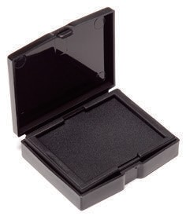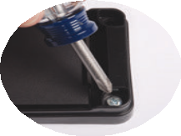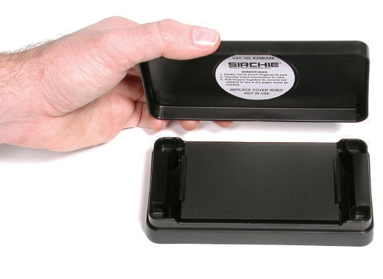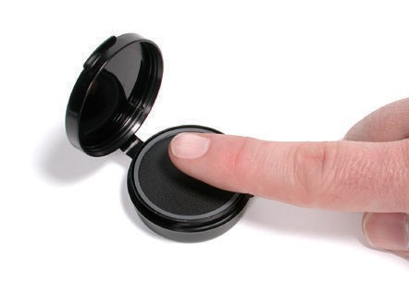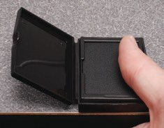
NÚM. DE CATÁLOGO DESCRIPCIÓN PRECIO
EZID701 Almohadilla cerámica de bolsillo para impresiones dactilares, 4,5 cm x 5,5 cm (1,77” x 2,16”)

Tel.: +1.919.554.2244 FAX: +1.919.554.2266
La almohadilla No. EZID701 es lo suficientemente grande y tiene un formato único que permite tomar impresiones ya sea haciendo rodar los dedos o simplemente presionándolos.

329

CERTIFICACIONES

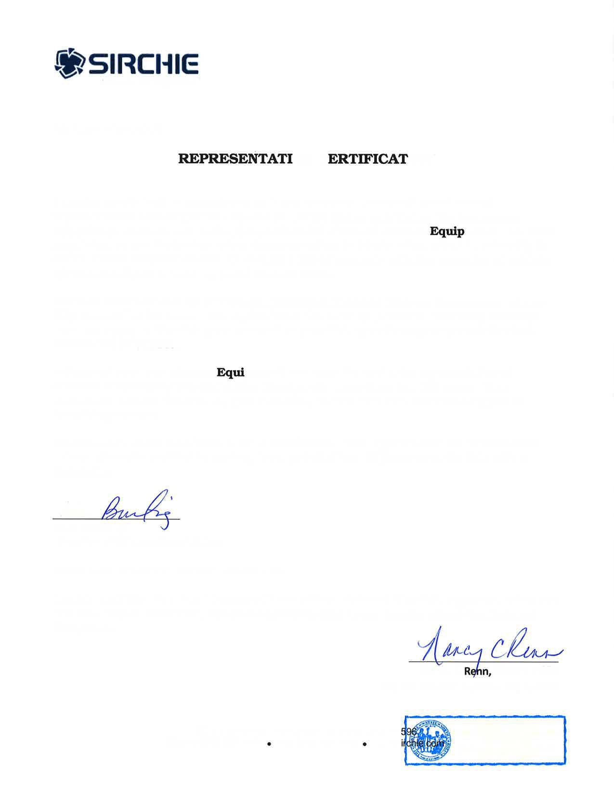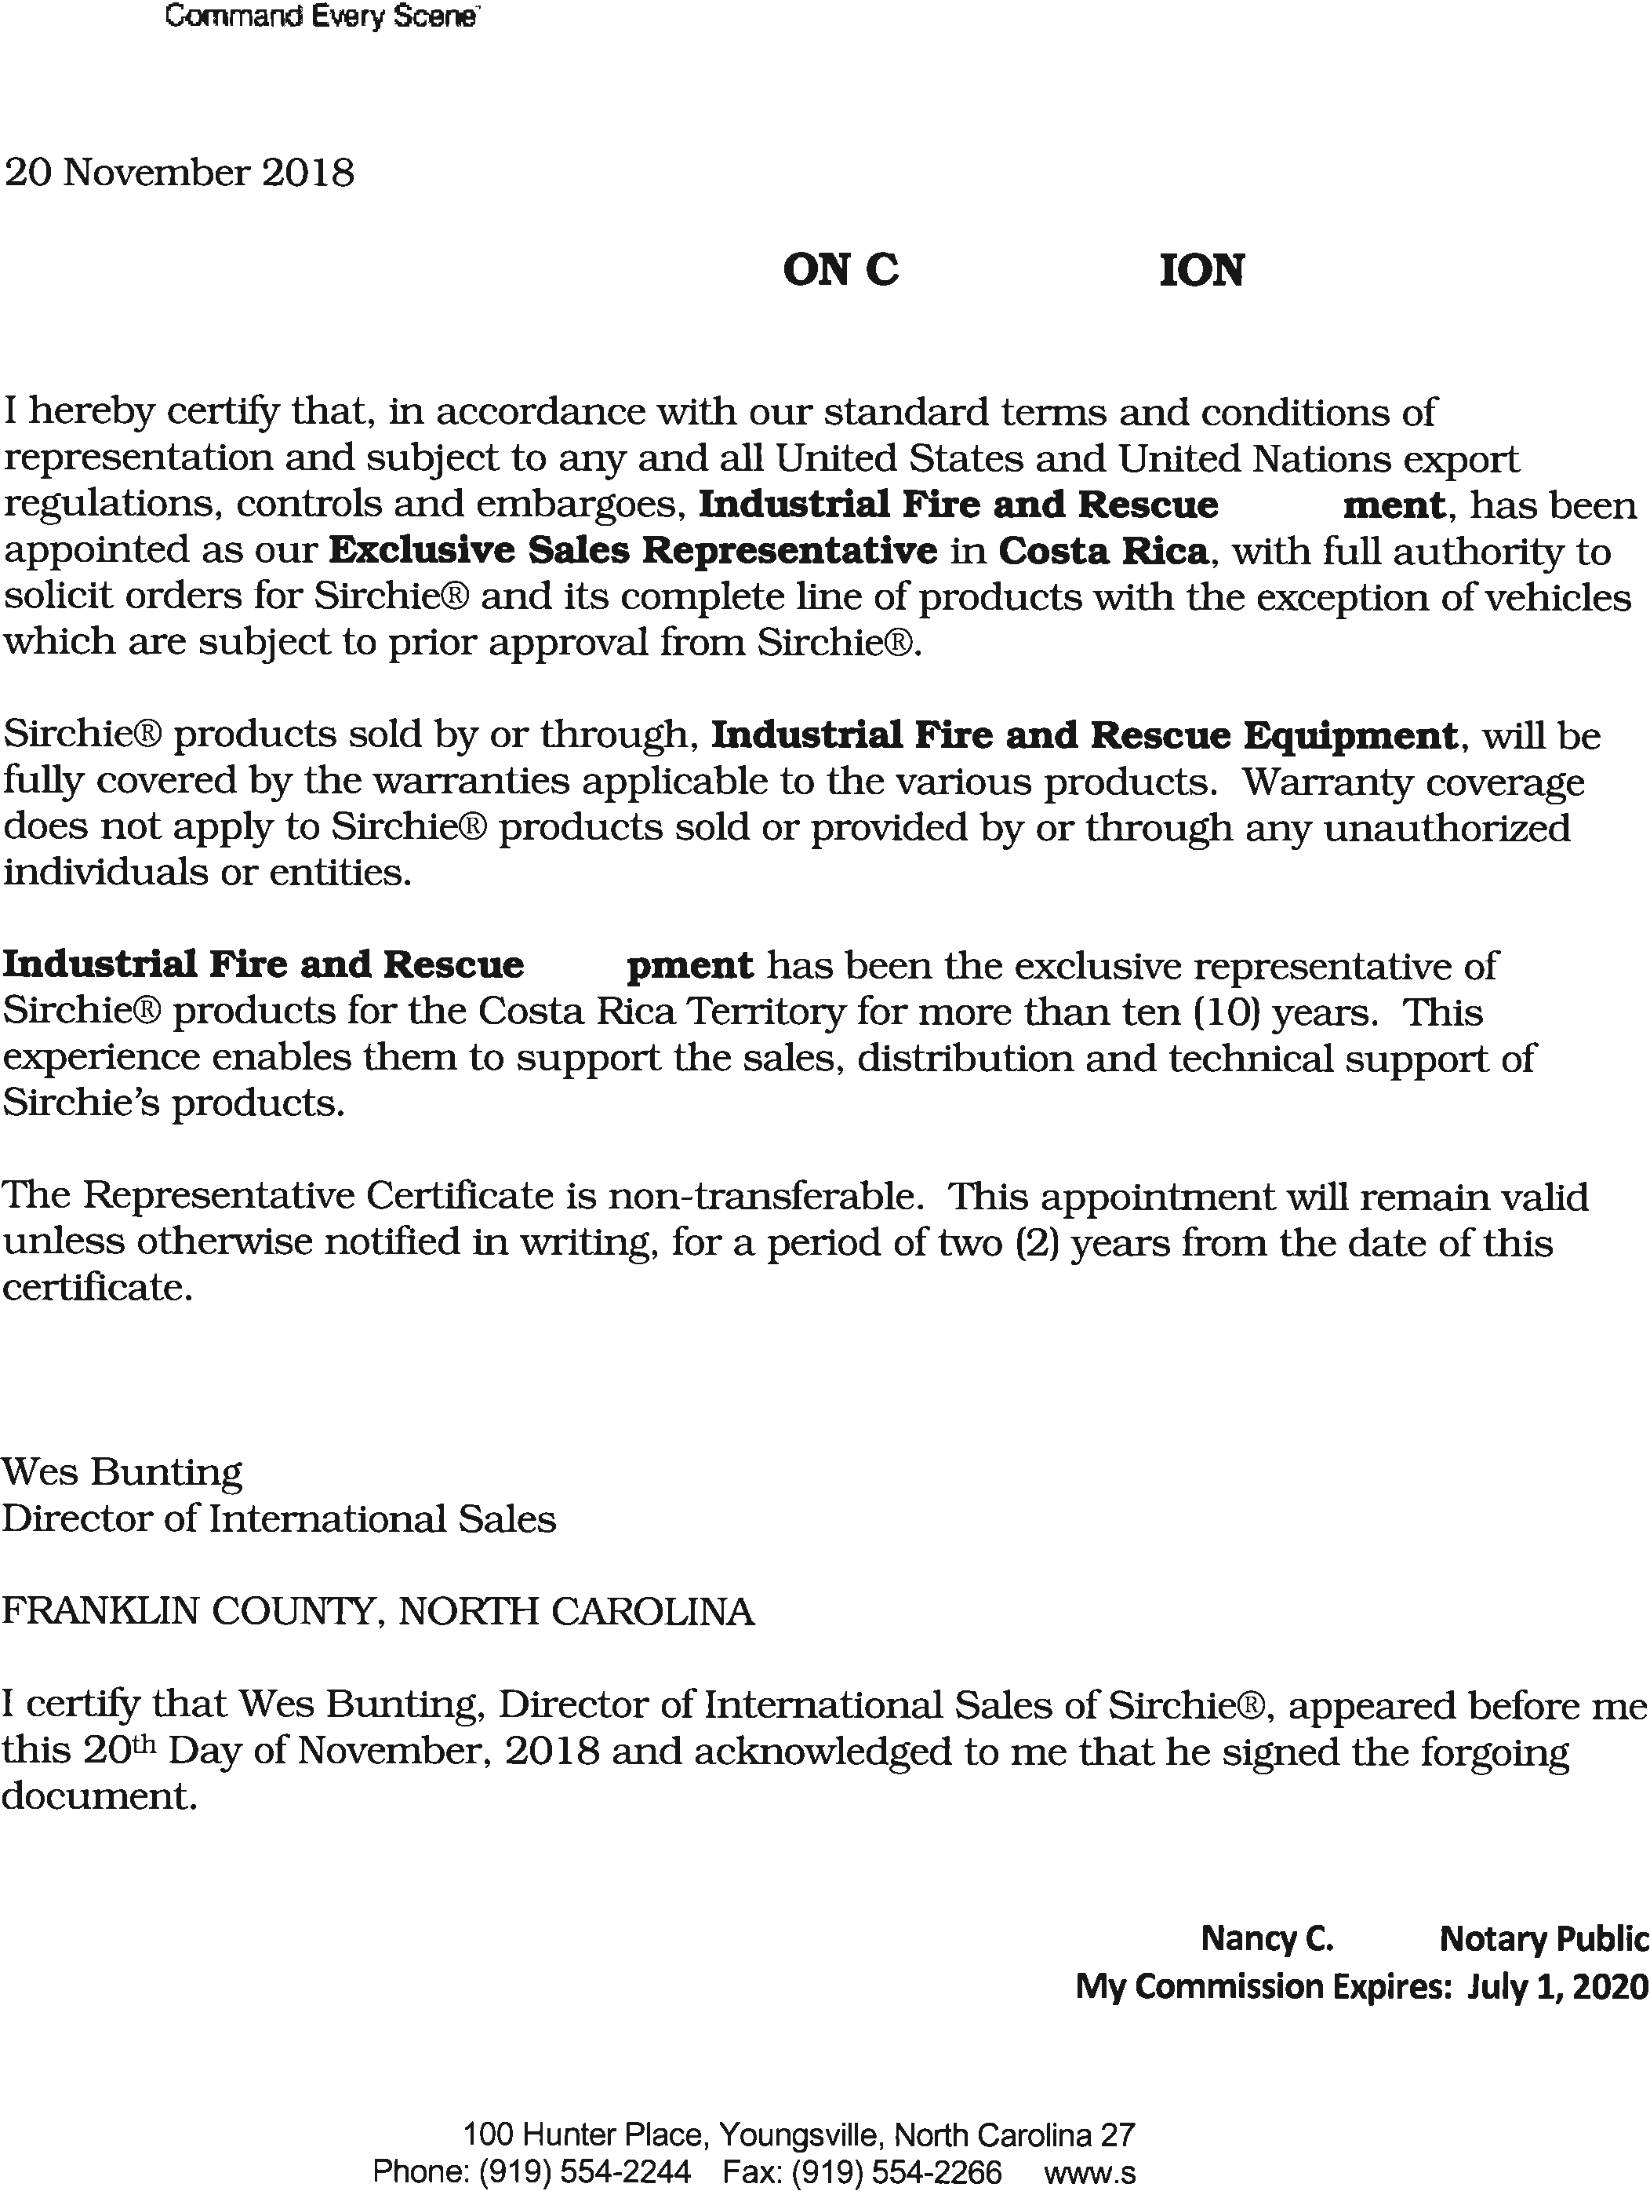

Documentación
Legal

Certificación Digital

Ministerio de Trabajo y Seguridad Social
Dirección General de Desarrollo Social y Asignaciones Familiares

CERTIFICA

Que con base en la información suministrada por la Caja Costarricense de Seguro Social, la cual se encuentra en el sistema de información de patronos morosos que lleva el Departamento de Gestión de Cobro de la Dirección General de Desarrollo Social y Asignaciones Familiares,

la cédula
03101310800
registrada a nombre de
...(sólo se consigna número de cédula)...

no reporta Deuda con el Fondo de Desarrollo Social y Asignaciones Familiares . Es todo.

Se extiende la presente certificación a solicitud del interesado, en la ciudad de San José el día SEIS DE MARZO DE DOS MIL DIECINUEVE.

No se cancelan especies fiscales de Ley por encontrase exenta la institución de conformidad con la Ley Reguladora de Exoneraciones Vigentes, Derogatorias y Excepciones
-Ley N° 7293. Este documento tiene una vigencia de un mes a partir de su emisión

Este documento ha sido firmado mediante certificado de firma digital institucional y por ende se le otorga la misma equivalencia jurídica y fuerza probatoria que la de la firma manuscrita y los documentos físicos. Lo anterior según la Ley de Certificados, firmas digitales y documentos electrónicos - Ley 8454 del 13 de octubre del 2015.
www.fodesaf.go.cr / desaf.cobros@mtss.go.cr

Documento Digital Consulta Morosidad + PATRONO / TI / AV No. PA9963292
Patrono al Día

Al ser las 8:24 AM del 06/03/2019 he procedido a consultar vía Web a la Caja Costarricense de Seguro Social - Sistema Centralizado de Recaudación (SICERE) a:

RAZÓN SOCIAL/NOMBRE | CÉDULA(FIS/JUR)
INDUSTRIAL FIRE AND RESCUE EQUIPMENT SOCIEDAD ANONIMA | 3101310800

REVISADOS LOS REGISTROS POR CONCEPTO DE CUOTAS OBRERAS Y PATRONALES, ARREGLOS DE PAGO, CHEQUES DEBITADOS Y OTRAS FACTURAS, EL PATRONO / TRABAJADOR INDEPENDIENTE ARRIBA DETALLADO CON CÉDULA Y RAZÓN SOCIAL INDICADA SE ENCUENTRA AL DÍA. LO INDICADO ANTERIORMENTE CORRESPONDE A CAJA Y LEY DE PROTECCIÓN AL TRABAJADOR, NO APLICA PARA LAS OTRAS INSTITUCIONES (INA, IMAS, ASFA Y BANCO POPULAR)

NÚMERO PATRONAL | NOMBRE O RAZÓN SOCIAL | LUGAR DE PAGO
3101310800 | INDUSTRIAL FIRE AND RESCUE EQUIPMENT SOCIEDAD ANONIMA | OFI. CENTRALES
----------------------- Última Línea -----------------------

**Este documento es válido solo por el día de hoy.

**Este es un documento digital, por lo tanto cuando se imprima pierde validez del mismo.

**En caso que necesite verificar el documento digital puede accesar a la página web:, www.ccss.sa.cr- Consulta de Patrono al día, y digitar el consecutivo del documento , su tipo y número de identificación asociado.

